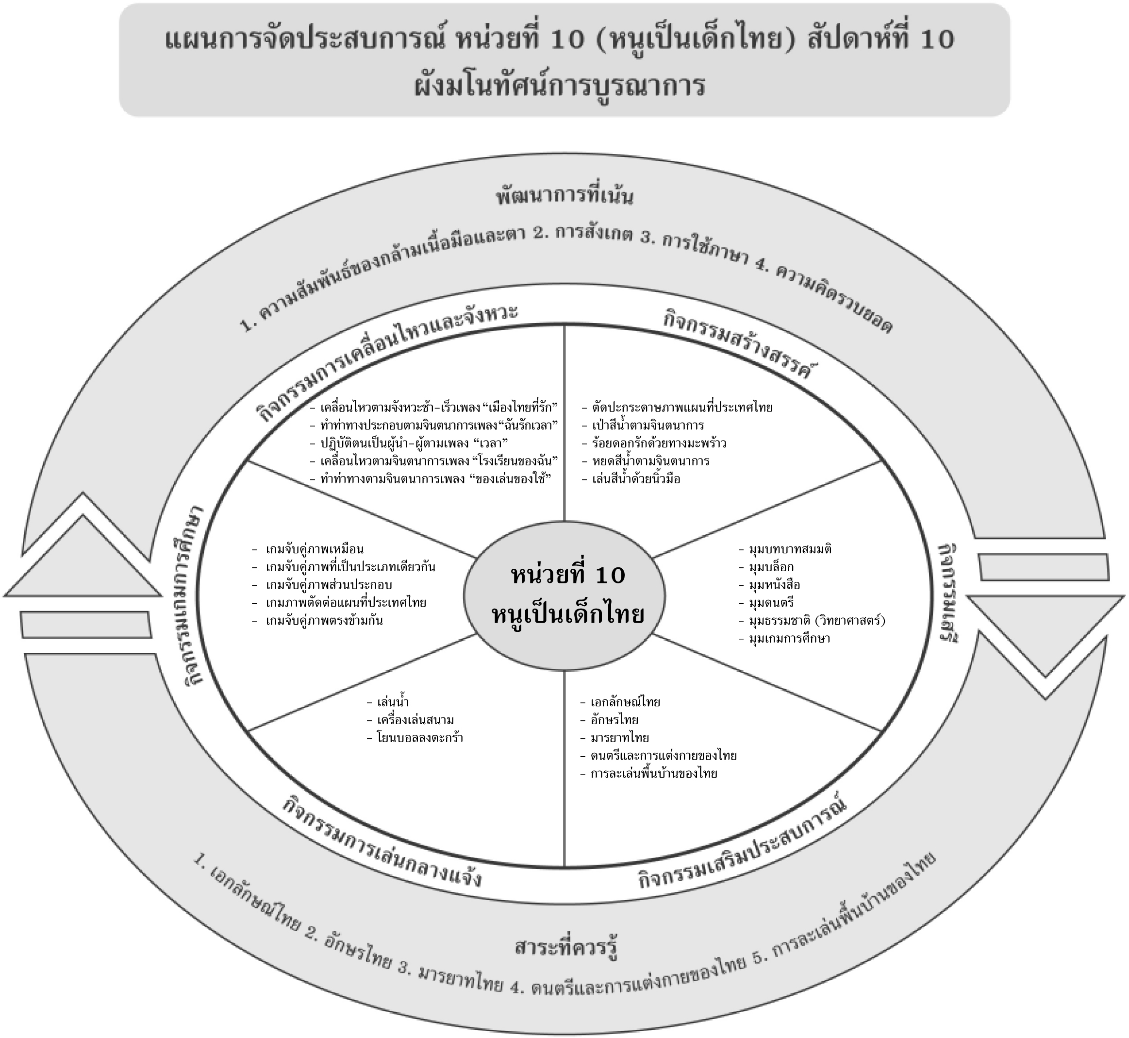
แผนที่ 1 เรื่อง เอกลักษณ์ไทย วันที่ 1 สัปดาห์ที่ 10 วันที่.............. เดือน.......................................พ.ศ. .............
กิจกรรมการเคลื่อนไหวและจังหวะ | กิจกรรมเสริมประสบการณ์ | กิจกรรมสร้างสรรค์ | กิจกรรมการเล่นกลางแจ้ง
จุดประสงค์การเรียนรู้  1. เคลื่อนไหวส่วนต่าง ๆ ของร่างกายได้  2. ฟังและปฏิบัติตามสัญญาณได้  สาระการเรียนรู้  เอกลักษณ์ไทย  กิจกรรม  1. เด็กร้องเพลง “เมืองไทยที่รัก” พร้อมกับครู  2. เด็กเคลื่อนไหวร่างกายตามจังหวะช้า เร็ว เพลง “เมืองไทยที่รัก” เมื่อได้ยินสัญญาณ “หยุด” ให้หยุดเคลื่อนไหวทันที  สื่อการเรียนรู้  1. เพลง “เมืองไทยที่รัก” เพลงประกอบการเรียน การสอนชุดที่ 3 (ปสม.)  2. เครื่องเคาะจังหวะ  การประเมินผล  สังเกตจากการทำกิจกรรมของเด็ก | จุดประสงค์การเรียนรู้  1. บอกสิ่งที่เป็นเอกลักษณ์ของประเทศไทยได้  2. วาดภาพธงชาติไทยได้  สาระการเรียนรู้  เอกลักษณ์ไทย  กิจกรรม  1. เด็กร้องเพลง “เมืองไทยที่รัก” พร้อมปรบมือให้จังหวะเพลง  2. เด็กและครูร่วมกันสนทนาถึงเนื้อหาในเพลง  3. เด็กและครูร่วมกันสนทนาถึงเอกลักษณ์ของไทย  4. เด็กวาดภาพธงชาติไทยด้วยสีเทียน  5. เด็กทำกิจกรรมในหนังสือกิจกรรมพัฒนาความพร้อมปฐมวัย แบบบูรณาการ อนุบาล 3 เล่ม 1  สื่อการเรียนรู้  1. เพลง “เมืองไทยที่รัก”  2. กระดาษ A4  3. สีเทียน  4. หนังสือกิจกรรมพัฒนาความพร้อมปฐมวัยฯ  เล่ม 1 (ปสม.)  การประเมินผล  1. สังเกตจากการสนทนาโต้ตอบของเด็ก  2. สังเกตจากการร่วมกิจกรรมของเด็ก | จุดประสงค์การเรียนรู้  1. ใช้กรรไกรตัดกระดาษได้  2. ทำกิจกรรมกลุ่มย่อยได้  สาระการเรียนรู้  เอกลักษณ์ไทย  กิจกรรม  1. สนทนากับเด็กเกี่ยวกับการตัดปะกระดาษภาพแผนที่ประเทศไทย  2. เด็กแบ่งกลุ่มๆ ละ 5 คน นั่งตามอุปกรณ์ที่เตรียมให้  3. เด็กลงมือปฏิบัติตัดปะกระดาษภาพแผนที่ประเทศไทย  สื่อการเรียนรู้  1. กระดาษโปสเตอร์สี  2. กรรไกรเล็ก  3. ภาพแผนที่ประเทศไทย  การประเมินผล  ตรวจผลงานของเด็ก | จุดประสงค์การเรียนรู้  1. เล่นน้ำตามจินตนาการของตนเองได้  2. เล่นร่วมกับผู้อื่นได้  สาระการเรียนรู้  เอกลักษณ์ไทย  กิจกรรม  1. เด็กและครูร่วมกันสร้างข้อตกลงในการเล่นน้ำได้  2. เด็กเล่นน้ำตามความสนใจของเด็ก  สื่อการเรียนรู้  1. สระน้ำพลาสติก  2. กะละมัง  3. ผ้าเช็ดมือ  การประเมินผล  1. สังเกตจากการร่วมกิจกรรมของเด็ก  2. สังเกตจากการเล่นร่วมกับผู้อื่น

แผนที่ 2 เรื่อง อักษรไทย วันที่ 2 สัปดาห์ที่ 10 วันที่.............. เดือน.......................................พ.ศ. .............
กิจกรรมการเคลื่อนไหวและจังหวะ | กิจกรรมเสริมประสบการณ์ | กิจกรรมสร้างสรรค์ | กิจกรรมเกมการศึกษา
จุดประสงค์การเรียนรู้  1. เคลื่อนไหวส่วนต่าง ๆ ของร่างกายได้  2. ฟังและปฏิบัติตามสัญญาณได้  3. ทำท่าทางประกอบเพลงได้  สาระการเรียนรู้  การฝึกเขียนอักษรไทย และตัวเลขไทย  กิจกรรม  1. เด็กเคลื่อนไหวร่างกายอิสระตามจังหวะช้า เร็ว โดยไม่ให้ชนกับเพื่อน เมื่อได้ยินสัญญาณหยุดให้หยุดเคลื่อนไหวทันที  2. เด็กร้องเพลงและทำท่าทางประกอบเพลง “ฉันรักเวลา”  สื่อการเรียนรู้  1 เพลง “ฉันรักเวลา” เพลงประกอบการเรียนการสอนชุด 1 เพลงที่ 3  2. เครื่องเคาะจังหวะ  การประเมินผล  1. สังเกตจากการเคลื่อนไหวส่วนต่าง ๆ ของ  ร่างกาย  2. สังเกตจากการร่วมกิจกรรมของเด็ก | จุดประสงค์การเรียนรู้  1. นับจำนวนตัวอักษรไทยได้  2. บอกถึงลักษณะอักษรไทยได้  3. ท่องบทร้อยกรองและทำท่าทางประกอบได้  สาระการเรียนรู้  การฝึกเขียนอักษรไทย และตัวเลขไทย  กิจกรรม  1. เด็กดูแผ่นภาพตัวอักษรไทยและตัวเลขไทย พร้อมช่วยกันนับตัวอักษรของไทย  2. เด็กและครูร่วมกันสนทนาถึงอักษรของไทย  3. เด็กท่องบทร้อยกรอง “เอกลักษณ์ไทย”พร้อมทำท่าทางประกอบ  4. เด็กและครูร่วมกันสรุปเกี่ยวกับอักษรไทย  5. เด็กทำกิจกรรมในหนังสือกิจกรรมพัฒนาความพร้อมปฐมวัย แบบบูรณาการอนุบาล 3 เล่ม 1  สื่อการเรียนรู้  1. แผ่นภาพตัวอักษรไทย และตัวเลขไทย  2. บทร้อยกรอง “เอกลักษณ์ไทย”  3. หนังสือกิจกรรมพัฒนาความพร้อมปฐมวัยฯ  เล่ม 1 (ปสม.)  การประเมินผล  1. สังเกตจากการสนทนาโต้ตอบของเด็ก  2. สังเกตจากการร่วมกิจกรรมของเด็ก  3. ตรวจผลงานของเด็ก | จุดประสงค์การเรียนรู้  1. เป่าสีตามจินตนาการได้  2. ทำกิจกรรมร่วมกับผู้อื่นได้  สาระการเรียนรู้  การฝึกเขียนอักษรไทย และตัวเลขไทย  กิจกรรม  1. สนทนากับเด็กถึงวิธีการเป่าสีน้ำตามจินตนาการ  2. เด็กเป่าสีน้ำตามจินตนาการด้วยหลอดกาแฟ  สื่อการเรียนรู้  1. สีน้ำ  2. หลอดกาแฟ  3. อุปกรณ์ใส่สีน้ำ  4. น้ำสำหรับล้างหลอด  การประเมินผล  1. สังเกตจากการร่วมกิจกรรมของเด็ก  2. ตรวจผลงานของเด็ก | จุดประสงค์การเรียนรู้  จับคู่ภาพที่เป็นประเภทเดียวกันได้  สาระการเรียนรู้  การฝึกเขียนอักษรไทย และตัวเลขไทย  กิจกรรม  1. สนทนากับเด็กถึงวิธีการเล่นเกม “จับคู่ภาพที่เป็นประเภทเดียวกัน”  2. เด็กเล่นเกม “จับคู่ภาพที่เป็นประเภทเดียวกัน”  สื่อการเรียนรู้  เกม “จับคู่ภาพที่เป็นประเภทเดียวกัน”  การประเมินผล  1. สังเกตจากการร่วมกิจกรรมของเด็ก  2. ตรวจผลงานของเด็ก
แผนที่ 3 เรื่อง มารยาทไทย วันที่ 3 สัปดาห์ที่ 10 วันที่.............. เดือน.......................................พ.ศ. .............
กิจกรรมการเคลื่อนไหวและจังหวะ | กิจกรรมเสริมประสบการณ์ | กิจกรรมสร้างสรรค์ | กิจกรรมการเล่นกลางแจ้ง
จุดประสงค์การเรียนรู้  1. เคลื่อนไหวร่างกายส่วนต่างๆ ได้  2. ทำท่าทางประกอบเพลงได้  สาระการเรียนรู้  มารยาทไทย  กิจกรรม  1. เด็กร้องเพลง “เวลา” 1 รอบ  2. เด็กทำท่าทางเป็นผู้นำ ผู้ตามเพลง “เวลา” ตามจินตนาการ  สื่อการเรียนรู้  เพลง “เวลา” เพลงประกอบการเรียนการสอน ชุด 4 (ปสม.)  การประเมินผล  สังเกตจากความสนใจและมีความสุขกับดนตรีและการเคลื่อนไหวของเด็ก | จุดประสงค์การเรียนรู้  1. ร้องเพลงและทำท่าทางประกอบเพลงได้  2. บอกเกี่ยวกับมารยาทไทยได้  สาระการเรียนรู้  มารยาทไทย  กิจกรรม  1. เด็กร้องเพลง “สวัสดีเธอจ๋า “ โดยดูเนื้อเพลงบนกระดานแล้วร้องตามครูทีละวรรค และทำท่าทางประกอบเพลง  2. เด็กและครูร่วมกันสนทนาเนื้อหาในเพลง  3. เด็กและครูร่วมกันสนทนาถึงมารยาทไทย  4. เด็กทำกิจกรรมในหนังสือกิจกรรมพัฒนาความพร้อมปฐมวัย แบบบูรณาการ อนุบาล 3 เล่ม 1  สื่อการเรียนรู้  1. เพลง “สวัสดีเธอจ๋า”  2. หนังสือกิจกรรมพัฒนา ความพร้อมปฐมวัยฯ  เล่ม 1 (ปสม.)  การประเมินผล  1. สังเกตจากการร่วมกิจกรรมของเด็ก  2. การตรวจผลงานของเด็ก | จุดประสงค์การเรียนรู้  1. ร้อยดอกรักได้  2. เก็บและทำความสะอาดสถานที่ได้  สาระการเรียนรู้  มารยาทไทย  กิจกรรม  1. สนทนากับเด็กถึงการร้อยดอกรักด้วยทางมะพร้าว โดยครูสาธิตให้เด็กดู  2. เด็กร้อยดอกรักด้วยทางมะพร้าว  3. เด็กเก็บและทำความสะอาดสถานที่ให้เรียบร้อย  สื่อการเรียนรู้  1. ดอกรัก  2. ทางมะพร้าว  การประเมินผล  1. สังเกตจากการร่วมกิจกรรมของเด็ก  2. ตรวจผลงานของเด็ก | จุดประสงค์การเรียนรู้  1. ปฏิบัติตามข้อตกลงในการเล่นได้  2. เล่นร่วมกับผู้อื่นได้  สาระการเรียนรู้  มารยาทไทย  กิจกรรม  1. เด็กและครูสร้างข้อตกลงในการเล่นเครื่องเล่นสนาม  2. เด็กเล่นเครื่องเล่นสนาม  สื่อการเรียนรู้  เครื่องเล่นสนาม  การประเมินผล  1. สังเกตจากการร่วมกิจกรรมของเด็ก  2. สังเกตจากการเล่นร่วมกับผู้อื่นของเด็ก

แผนที่ 4 เรื่อง ดนตรีและการแต่งกายของไทย วันที่ 4 สัปดาห์ที่ 10 วันที่.............. เดือน.......................................พ.ศ. .............
กิจกรรมการเคลื่อนไหวและจังหวะ | กิจกรรมเสริมประสบการณ์ | กิจกรรมสร้างสรรค์ | กิจกรรมเกมการศึกษา
จุดประสงค์การเรียนรู้  1. เคลื่อนไหวส่วนต่าง ๆ ของร่างกายได้  2. ฟังและปฏิบัติตามสัญญาณได้  3. ทำท่าทางตามจินตนาการประกอบเพลงได้  สาระการเรียนรู้  ดนตรีและการแต่งกายของไทย  กิจกรรม  1. เคลื่อนไหวร่างกายอิสระตามจังหวะช้า เร็ว เมื่อได้ยินสัญญาณ “หยุด” ให้หยุดเคลื่อนไหวทันที  2. เด็กร้องเพลง “โรงเรียนของฉัน” และทำท่าทางประกอบตามจินตนาการ  สื่อการเรียนรู้  1. เครื่องเคาะจังหวะ  2. เพลง “โรงเรียนของฉัน” เพลงประกอบการ  เรียนการสอนชุด 1 (ปสม.)  การประเมินผล  สังเกตจากความสนใจและมีความสุขกับดนตรีและการเคลื่อนไหว | จุดประสงค์การเรียนรู้  1. บอกเกี่ยวกับดนตรีและการแต่งกายของไทยได้  2. ร่วมสนทนากับเพื่อนและครูได้  สาระการเรียนรู้  ดนตรีและการแต่งกายของไทย  กิจกรรม  1. เด็กฟังนิทานเรื่อง “การท่องเที่ยวของจุก”  2. เด็กและครูร่วมกันสนทนาเนื้อหาในนิทาน  3. เด็กและครูร่วมกันสนทนาถึงดนตรีและการแต่งกายของไทย โดยมีภาพเครื่องดนตรีและการแต่งกายของไทยประกอบ  4. เด็กทำกิจกรรมในหนังสือกิจกรรมพัฒนาความพร้อมปฐมวัย แบบบูรณาการ อนุบาล 3 เล่ม 1  สื่อการเรียนรู้  1. นิทานเรื่อง “การท่องเที่ยวของจุก”  2. ภาพเครื่องดนตรีและการแต่งกายของไทย  3. หนังสือกิจกรรมพัฒนาความพร้อมปฐมวัย ฯ เล่ม 1 (ปสม.)  การประเมินผล  1. สังเกตจากความสนใจเรียนรู้สิ่งต่าง ๆ รอบ  ตัวของเด็ก  2. ตรวจผลงานของเด็ก | จุดประสงค์การเรียนรู้  1. หยดสีตามจินตนาการได้  2. บอกชื่อผลงานที่ทำได้  3. เก็บและทำความสะอาดอุปกรณ์ที่ใช้ได้  สาระการเรียนรู้  ดนตรีและการแต่งกายของไทย  กิจกรรม  1. สนทนากับเด็กถึงวิธีการหยดสีตามจินตนาการ  2. เด็กหยดสีตามจินตนาการ  3. บอกชื่อผลงานให้เพื่อนและครูฟัง  สื่อการเรียนรู้  1. พู่กัน  2. สีน้ำ  3. อุปกรณ์ใส่สีน้ำ  4. กระดาษ A4  การประเมินผล  1. สังเกตจากการเก็บทำความสะอาดอุปกรณ์ที่ใช้  2. ตรวจผลงานของเด็ก | จุดประสงค์การเรียนรู้  ตัดต่อภาพแผนที่ประเทศไทยได้  สาระการเรียนรู้  ดนตรีและการแต่งกายของไทย  กิจกรรม  1. สนทนากับเด็กถึงเกม “ภาพตัดต่อแผนที่ประเทศไทย”  2. เด็กเล่นเกม “ภาพตัดต่อแผนที่ประเทศไทย”  สื่อการเรียนรู้  เกม “ภาพตัดต่อแผนที่ประเทศไทย”  การประเมินผล  1. สังเกตจากการร่วมกิจกรรมของเด็ก  2. ตรวจผลงานของเด็ก

แผนที่ 5 เรื่อง การละเล่นพื้นบ้านของไทย วันที่ 5 สัปดาห์ที่ 10 วันที่.............. เดือน.......................................พ.ศ. .............
กิจกรรมการเคลื่อนไหวและจังหวะ | กิจกรรมเสริมประสบการณ์ | กิจกรรมสร้างสรรค์ | กิจกรรมเกมการศึกษา
จุดประสงค์การเรียนรู้  1. ทำท่าทางตามจินตนาการได้  2. เคลื่อนไหวร่างกายตามจังหวะเพลงได้  สาระการเรียนรู้  การละเล่นพื้นบ้านของไทย  กิจกรรม  1 . เด็กร้องเพลง “ของเล่น ของใช้”  2. เด็กทำท่าทางประกอบเพลง “ของเล่น ของใช้” ตามจินตนาการ  สื่อการเรียนรู้  เพลง “ของเล่น ของใช้” เพลงประกอบการเรียนการสอน ชุดที่ 3 (ปสม.)  การประเมินผล  1. สังเกตจากการทำท่าทางประกอบเพลงของเด็ก  2. สังเกตจากการร่วมกิจกรรมของเด็ก | จุดประสงค์การเรียนรู้  1. บอกชื่อการละเล่นพื้นบ้านของไทยได้  2. เล่นการละเล่นมอญซ่อนผ้าได้  3. ทำกิจกรรมร่วมกับผู้อื่นได้  สาระการเรียนรู้  การละเล่นพื้นบ้านของไทย  กิจกรรม  1. เด็กดูภาพการละเล่นพื้นบ้าน เช่น มอญซ่อนผ้า รีรีข้าวสาร แม่งู ขี่ม้าก้านกล้วย  2. เด็กและครูร่วมกันสนทนาถึงการละเล่นพื้นบ้านของไทยโดยใช้ภาพประกอบ  3. ให้เด็กฝึกเล่นการละเล่น “มอญซ่อนผ้า”  4. เด็กทำกิจกรรมในหนังสือกิจกรรมพัฒนาความพร้อมปฐมวัยแบบบูรณาการ อนุบาล 3 เล่ม 1  สื่อการเรียนรู้  1. ภาพการละเล่นไทย  2. ผ้าเช็ดหน้า  3. หนังสือกิจกรรมพัฒนาความพร้อมปฐมวัยฯ  เล่ม 1 (ปสม.)  การประเมินผล  1. สังเกตจากการสนทนาและตอบคำถามของเด็ก  2. สังเกตจากการร่วมกิจกรรมของเด็ก  3. ตรวจผลงานของเด็ก | จุดประสงค์การเรียนรู้  1. สร้างผลงานตามจินตนาการได้  2. เล่นสีน้ำด้วยนิ้วมือได้  3. เก็บอุปกรณ์เข้าที่เมื่อใช้แล้วได้  สาระการเรียนรู้  การละเล่นพื้นบ้านของไทย  กิจกรรม  1. สนทนากับเด็กเกี่ยวกับวิธีการทำกิจกรรมเล่นสีน้ำด้วยนิ้วมือ  2. เด็กทำกิจกรรมเล่นสีน้ำด้วยนิ้วมือตามจินตนาการ  3. เด็กร่วมกันเก็บอุปกรณ์เข้าที่เมื่อใช้แล้ว  สื่อการเรียนรู้  1. สีน้ำ  2. อุปกรณ์ใส่สีน้ำ  3. กระดาษ  การประเมินผล  1. ตรวจผลงานของเด็ก  2. สังเกตจากการปฏิบัติกิจกรรมของเด็ก | จุดประสงค์การเรียนรู้  จับคู่ภาพตรงข้ามกันได้  สาระการเรียนรู้  การละเล่นพื้นบ้านของไทย  กิจกรรม  1. สนทนาถึงการเล่นเกม “จับคู่ภาพตรงข้ามกัน”  2. เด็กเล่นเกม “จับคู่ภาพตรงข้ามกัน”  3. เด็กทำกิจกรรมในหนังสือกิจกรรมพัฒนาทักษะการคิด เล่ม 3  สื่อการเรียนรู้  1. เกม “จับคู่ภาพตรงข้ามกัน”  2. หนังสือกิจกรรมพัฒนาทักษะการคิดเล่ม 3 (ปสม.)  การประเมินผล  1. สังเกตจากการร่วมกิจกรรมของเด็ก  2. ตรวจผลงานของเด็ก

แบบบันทึกผลการประเมินพัฒนาการ
หน่วยที่ 10 เรื่อง หนูเป็นเด็กไทย
ชื่อ...............................................................................ชั้น...................เลขที่...................วันที่ประเมิน................................................
พัฒนาการด้านอารมณ์-จิตใจ
รายการประเมิน | ผลการประเมิน
รายการประเมิน | ดี | พอใช้ | ปรับปรุง
1. ชื่นชมยินดีกับการเล่นดนตรีของไทย
2. ใช้สิ่งของเครื่องใช้อย่างประหยัด

พัฒนาการด้านร่างกาย
รายการประเมิน | ผลการประเมิน
รายการประเมิน | ดี | พอใช้ | ปรับปรุง
1. เคลื่อนไหวร่างกายตามจังหวะช้า เร็ว
เพลง “เมืองไทยที่รัก” ได้
2. ทำท่าทางประกอบเพลง “ฉันรักเวลา” ได้
3. โยนลูกบอลสองมือไปข้างหน้าได้อย่าง
มีเป้าหมาย

พัฒนาการทางสังคม
รายการประเมิน | ผลการประเมิน
รายการประเมิน | ดี | พอใช้ | ปรับปรุง
1. ปฏิบัติตามข้อตกลงร่วมกันได้
2. เป็นผู้นำ และผู้ตามที่ดี

พัฒนาการด้านสติปัญญา
รายการประเมิน | ผลการประเมิน
รายการประเมิน | ดี | พอใช้ | ปรับปรุง
1. จับคู่ภาพที่ตรงข้ามกันได้
2. บอกสิ่งที่เป็นเอกลักษณ์ของไทยได้
3.ท่องบทร้อยกรองเอกลักษณ์ไทย ได้
4. บอกเกี่ยวกับดนตรีและการแต่งกายของไทยได้

เกณฑ์การประเมิน
ระดับคุณภาพดี พฤติกรรมที่สามารถทำได้อย่างมั่นคง แม่นยำ
ระดับคุณภาพพอใช้ พฤติกรรมที่สามารถทำได้แต่ยังไม่มั่นคง แม่นยำเท่าที่ควร
ระดับคุณภาพดีปรับปรุง พฤติกรรมที่สามารถทำได้บางส่วน ควรได้รับ
การส่งเสริมมากขึ้น

ข้อเสนอแนะของผู้ปกครอง
.........................................................................................
.........................................................................................
.........................................................................................
.........................................................................................

ข้อเสนอแนะของครู
.........................................................................................
.........................................................................................
.........................................................................................
.........................................................................................

